Wegbeschreibung

Wertheim Bronnbacher Hof – Bachwiesenplatz

Auf den Spuren der ehemaligen Lohrer Bahn (1881 – 1976)

Es ist schon eine Weile her: Bis 1976 fuhr zwischen Wertheim und Lohr eine Eisenbahn mit Haltestelle in Kreuzwertheim. Ihr wirst du auf dem Weg heute nachspüren.
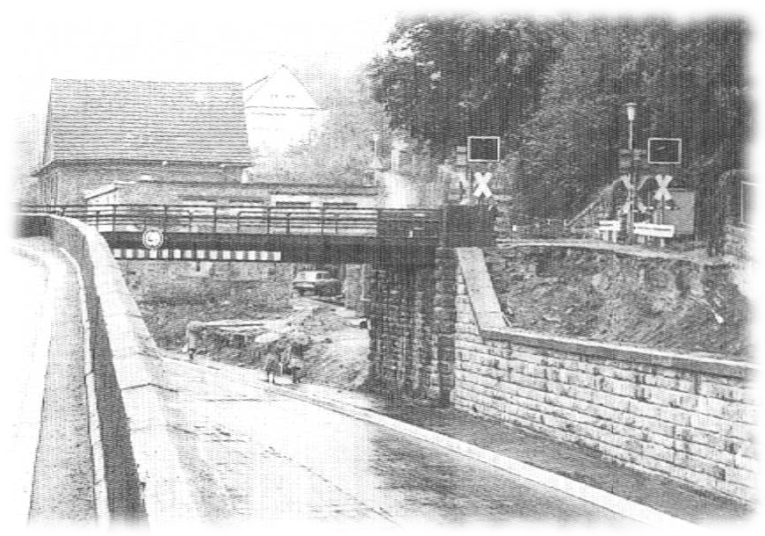
Lauft von der Bushaltestelle stadtauswärts Richtung Brücke, bleibt jedoch auf der rechten Seiten. Der Bürgersteig wird hier sehr eng, so dass hier hintereinander laufen müsst. Um auf die Brücke zu kommen, nehmt ihr den steilen Weg mit Stufen kurz vor der Brücke. Hier sah es damals etwas anders aus. Wendet oben euren Blick nach links – ihr habt das Portal des Schlossbergtunnels vor euch.
Foto: Guido Weber in: Schneider 2005, S. 82
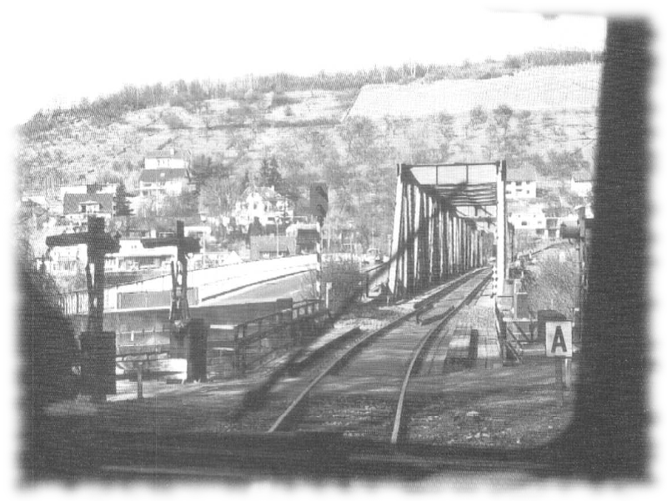
Hier kam die Eisenbahn heraus, nachdem sie den Bahnhof Wertheim verlassen, die Tauber kurz vor der Main-Tauber-Hause überquert (das Brückenskelett steht noch, du kennst es sicherlich) und auf der anderen Seite in den Schlossbergtunnel fuhr.
Foto: Jochen Armbrust in: Schneider 2005, S. 182
Ihr überquert nun den Main über die Spessart-Brücke. Hier fuhr auch die Eisenbahn hinüber – dem entsprechend sah die Brücke anders aus. Das Bild links zeigt den Blick aus einer Bahn, die gerade aus dem Schlossbergtunnel kommt.

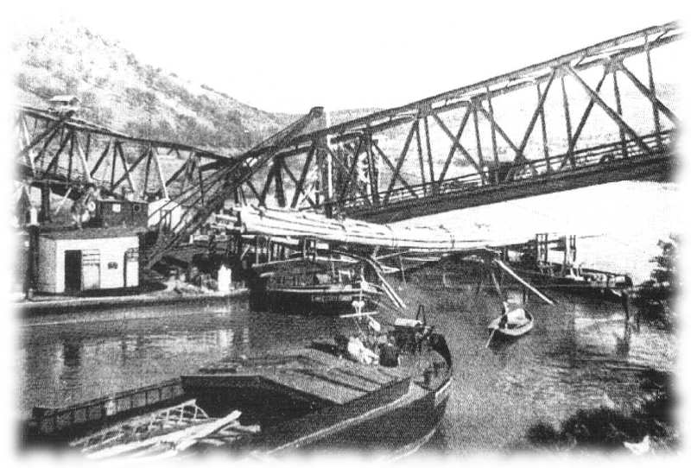

Die Brücke wurde kurz vor Kriegsende 1945 zerstört. Das Bild rechts zeigt die Hebung der Brücke (damals noch ohne Straße) und den beginnenden Wiederaufbau. Die Alliierten haben die Brücke nicht zerstört – wer aber dann und warum? (Die Antwort steht in den Lösungen auf der Rückseite)
Foto: Archiv Hans Wehnert in: Schneider 2005, S. 171
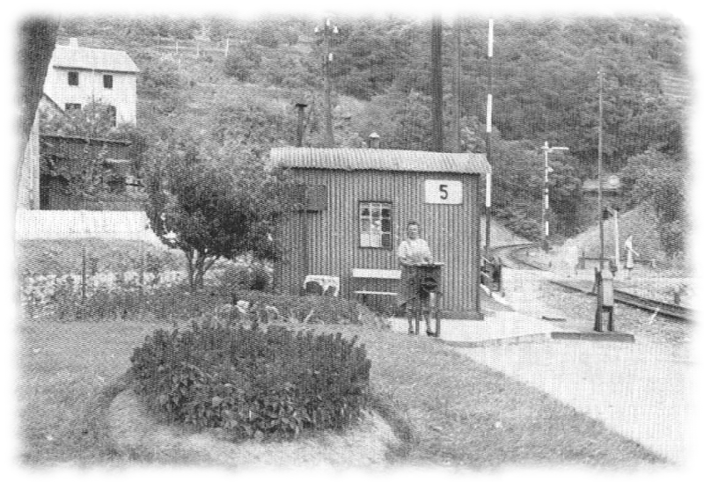
Am Ende der Brücke biegt ihr rechts in die Bahnhofsstraße ein – warum sie so heißt, ist nicht schwer zu erraten. Wer genau auf die Straße schaut, kann am Teer erkennen, wo hier früher die Gleise kreuzten – der Bahnübergang war bemannt (Bild). In einer leichten Rechtskurve führten die Schienen in den Kaffelsteintunnel (im Bild ganz hinten). Das Portal gibt es nicht mehr, der Bereich wurde – mit Abraum aus dem Bau der heutigen Schlossberggarage in Wertheim aufgeschüttet – und das Wohngebiet „Am Gänsrain“ entstand.
Foto: Archiv Hans Wehnert in: Schneider 2005, S. 104

Folgt der geteerten Bahnhofsstraße und lasst die letzten Häuser hinter euch. Ihr kommt schließlich an eine Stelle, an der rechts ein kleiner Bereich gekiest ist. Außerdem steht dort ein Verkehrsschild mit „Tempo 30“, das in die andere Richtung zeigt.
An dieser Stelle kommt ihr wieder auf die ehemalige Bahnstrecke. Wer genau überlegt und hinsieht, kann erkennen, wo im Wald die Zugstrecke verlaufen ist. Wagt euch ein wenig vor, und ihr werdet eine interessante Entdeckung machen. Was befindet sich dort?
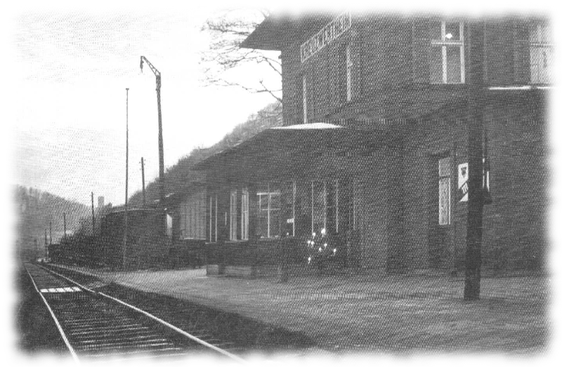
Foto: Sammlung Manfred Schneider in: Schneider 2005, S. 165
Folgt weiter der Bahnhofsstraße, die jetzt links neben der ehemaligen Bahnstrecke verläuft. Schon bald kommen der Güterschuppen und der ehemalige Bahnhof Kreuzwertheim in Sicht. (Bitte das Gelände nicht betreten – der Bahnhof ist bewohnt!!) Das Bild zeigt, wie er 1955 aussah.
Auf der Rückseite entdeckt ihr das „Fürstenzimmer“. Welchen Zweck hatte es wohl?
Der Ort des Bahnhofs war auch ein Grund, dass die Bahn trotz großer baulicher Anstrengung (1879-1881) niemals wirklich erfolgreich war. Kannst du das erklären?
Weiter geht es auf der Straße bis zu einem kleinen Parkplatz. Wer aufmerksam die Bäume betrachtet, wird feststellen, dass eine auffällige Baumart immer wieder entlang der ehemaligen Schienen zu sehen ist – es ist die Robinie oder Scheinakazie. Sie wurde gepflanzt, da sie mit ihren Wurzeln den Boden schnell verfestigt. Die Gleise lagen links von euch, aber deutlich erhöht, dem am Parkplatz gab es eine Unterführung für die Bauern!!
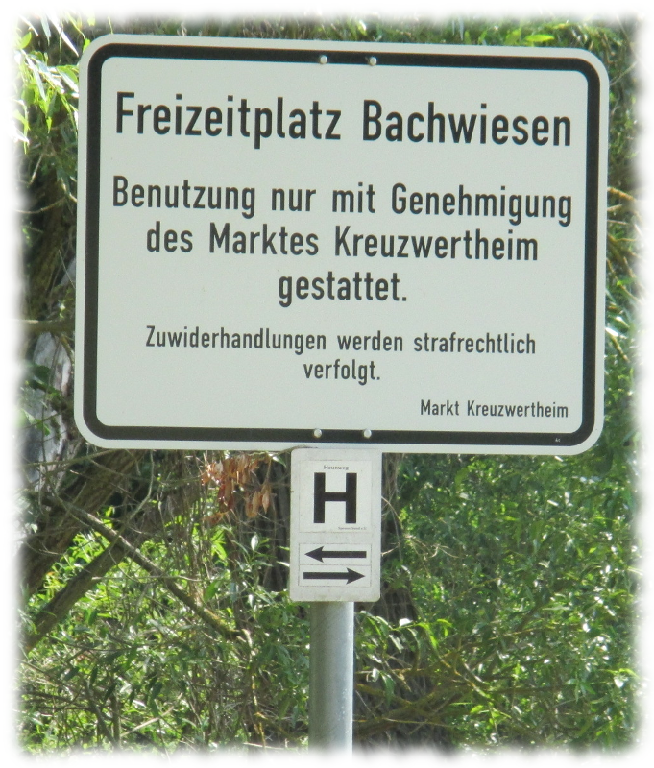
Hier verlasst ihr die ehemalige Bahnstrecke. Ihr haltet euch rechts und folgt der Straße, die weiter am Main entlang führt. Nach etwa 150 Meter überquert ihr den Wittbach, auf beiden Seiten der Straße steht Geländer. Gleich danach geht es links – das Schild zeigt an, dass ihr fast da seid. Folgt einfach dem Weg – ihr könnt es nicht verfehlen.

Wenn ihr interessiert seid, könnt ihr die Bahnstrecke beim Rückweg oder in der Freizeit einmal weiterverfolgen. Ihr werdet eine Brücke (über den Bach) und einen weiteren Tunnel finden, der in den Sommermonaten sogar begehbar ist…

Viele weitere Fotos und Infos zur Eisenbahn findet ihr im Buch „Die Lohrer Bahn“ (siehe auch Quellenangabe unten). Es kann in der Stadtbibliothek ausgeliehen werden.

Bildquellen und weiterführende Literatur:
- Schneider Manfred, Jagodics Viktor (Hrsg.): Die Lohrer Bahn. Beiträge zur Eisenbahngeschichte der Nebenstrecke Lohr/Wertheim. GHK-Verlag, Kreuzwertheim 2005.
- Schneider, Manfred: Die Epoche der Eisenbahn. Dampfrösser und Schienenbusse. In: Markt Kreuzwertheim, (Hrsg.): 1000 Jahre Kreuzwertheim. Band 3. Hauguth Verlag, Kronach 2011.
Lösungen zu den Aufgaben/Fragestellungen:
- Zerstörung der Brücke: Die Brücke wurde durch deutsche Nationalsozialisten auf den „Nero-Befehl“ Adolf Hitlers („dem Feind nur verbrannte Erde“) völlig unsinnig zerstört.
- Kaffelsteintunnel: Im Wald befindet sich das Ostportal des Kaffelsteintunnels. Es ist erhalten und nicht verschüttet, aber mit einem Gitter abgesperrt.
- Fürstenzimmer: eigener Warteraum für den Fürsten von und zu Löwenstein von Kreuzwertheim
- Bahnhof: Der Bahnhof war etwa 2 km von der Ortsmitte entfernt und damit viel zu weit weg und wenig attraktiv – sowohl für die Kreuzwertheimer als auch für Besuch von außerhalb.
- Bahnstrecke: Die Bahngleise wandten sich leicht nach links und verliefen etwa dort, wo heute ein betonierter Weg leicht ansteigt.

